王意中：8大建議讓孩子輕鬆寫作業
- 2014-02 作者：王意中 王意中（王意中心理治療所所長／臨床心理師
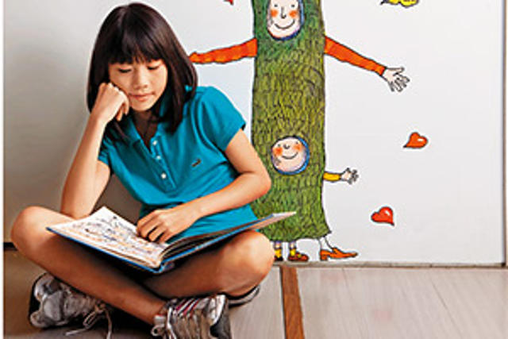 圖片來源：親子天下雜誌
美好的假期結束，嶄新的學期啟動，對於部分注意力渙散，視寫作業為畏途的孩子，與操心煩惱的父母來說，一場漫長的拉扯苦戰似乎又將開始。

美好的假期結束，嶄新的學期啟動，對於部分注意力渙散，視寫作業為畏途的孩子，與操心煩惱的父母來說，一場漫長的拉扯苦戰似乎又將開始。
對於孩子來說，永遠沒完沒了的作業苦戰，日復一日的痛苦循環，花了許多時間寫作業的無奈心情。父母嘮叨的煩躁、老師責備的焦慮，疲憊無力的身軀，苦中卻無法作樂的心情，及缺乏興致的頭痛時間又將來到。
當然，父母也沒有比較好過。面對孩子寫作業，注意力持續短暫，容易分心，拖拖拉拉耗費過多時間卻無法順利完成作業。粗心大意常跳行漏字，字跡凌亂與潦草，讀題缺乏耐性，及不喜歡費勁思考而傷透腦筋。
如果你正煩惱孩子寫作業的問題，請參考以下八點建議，將有助於孩子寫作業更加順利。
（1）書寫問題澄清：優先確認孩子的基本聽、說、讀、寫、算，及各學科能力是否出現狀況。排除理解及精細動作書寫等可能存在的問題，試著在一對一的情況下，針對每項題型（例如選擇、填充、計算、應用、圈詞、造詞、造樣造句等）挑選一題讓孩子作答，從答案正確與否來判斷孩子在該項科目的能力。如正確率高，接著可以將焦點放在孩子的注意力表現上。
（2）書寫時間選擇：你或許希望孩子一回到家，就馬上動手寫作業。建議你，優先同理孩子放學後的身心，畢竟動筆的是孩子。這如同要求你下班後，馬上打開電腦，繼續未完成的工作。如果你的腦袋、體力或心力受不了，那麼孩子所面對的處境也一樣。
什麼時候開始寫？試著找出孩子最佳的寫作業時間。這個時間或許是孩子休息後，洗完澡，精神與體力回復的時候。或家裡的干擾較少，能夠維持較為安靜的時刻。和你的孩子一起討論，聽聽他的想法，從以前的經驗中找出最適合自己的寫作業時間。
（3）啟動書寫預備：寫作業前，試著先讓孩子預估每道功課所需要完成的時間，例如國語習作二十分鐘、數學講義三十分鐘等，以對時間事先有所掌握。同時，讓孩子決定書寫作業的順序，以找到自己的書寫節奏，例如先寫國語、後數學、自然等。別忘了，動手寫作業的人還是孩子。
（4）分段完成書寫：雖然你可能相當期待孩子最好一口氣把作業寫完，但面對眼前堆積像是一座高聳入雲的作業山，是很容易讓孩子還沒開始動手寫，就直接宣布放棄、投降。試著讓孩子分段書寫，一部份、一部份完成，先累積他的成功經驗值，以提升書寫的動力。
（5）休息的選擇：當孩子功課寫到一個段落需要休息時，請留意孩子的休息內容，觀察在注意力的轉換上是否出現困難。試著回想以前的經驗，孩子從事哪些休息活動，他的注意力能夠順利轉換，再度回到寫作業這件事。
（6）陪伴的考量。如果你發現孩子有能力理解作業的內容，此時，你可以選擇離開孩子的視線，讓他獨自完成，以練習維持自己的專注力，而非你在一旁所叮嚀出的注意力。如果你發現孩子作業錯誤太多、太離譜。此時，建議你先一對一讓孩子先將該內容學會、弄懂，再放手讓他自己寫。
（7）提醒的方式。陪伴時，如果發現孩子分心，請多以非語言的方式提醒，例如以手指輕敲桌面、或移除容易引起分心的物品，儘量減少以口語叮嚀、指責、糾正，以避免孩子因你的嘮叨而心浮氣躁。
（8）塗改的時間。陪伴孩子寫功課，請千萬別手中拿著橡皮擦或立可白在一旁蠢蠢欲動，一心準備隨時發現錯誤立即塗改。這個打斷的舉動，對於孩子寫作業的持續性注意力是有著很大的破壞力。
你或許認為一有錯誤就應該馬上更正，這樣印象才會更深刻。但你的不斷干擾，很容易造成孩子在回復寫作業的心情或思緒上產生困擾，甚至於造成書寫動機的低落。建議你，先在一旁觀察孩子的書寫狀況，如果發現內容有錯誤，先讓孩子書寫到一個段落，略微休息後，再找適當的時間點與孩子進行討論及更正。

